

Gebruiksaanwijzing

Inhoudsopgave

Inhoud pakket2

HTC Vive3

**Headset**3

Overzicht headset3

Gebruik headset3

Loskoppelen headsetkabels6

Headset statuslichten 6

Onderhoud headset7

**Controllers** 8

Opladen8

Aan - en uitzetten 8

Koppelen met de headset8

De lanyards 8

Statuslicht 9

**Base stations** 10

Installeren10

Statuslicht 11

**Setup Vive** 12

Speelveld12

**Troubleshooting en FAQ** 13

Statuslicht op headset is rood?13

“Headset not found” oplossen? 13

Controller of headset is niet getrackt? 13

Hoe speelveld resetten? 13

Heb ik de sync kabel nodig? 13

Computer backpack14

**Compact Desktop VR backpack** 14

**Setup van de VR PC pack** 14

**Opladen van externe baterijen** 16

**De VR PC pack in de rugzak** 17

**Wisselen van de batterijen** 18

**Docking en undocking van de PC** 19

**Inhoud pakket**

Het pakket bestaat uit:

* HTC Vive
  + Vive headset
    - 3-in-1 kabel (gekoppeld aan headset)
    - Audio kabel (gekoppeld aan headset)
    - Reinigingsdoekje
  + Link box
    - Power kabel
    - HDMI kabel
    - USB kabel
  + Vive controllers
    - Power adapters
    - Micro USB kabels
  + Base stations
    - Power kabels (2)
    - Mounting kits (2)
    - Sync cable
* Computer backpack
  + Backpack
  + Compacte computer
  + Docking station voor computer
  + 2 externe accuhouders
  + 4 externe accu’s
  + 1 externe acculader en oplader kabel
  + HMD-kabel voor Vive-headset (HDMI, DC-uitgang en USB 3.0)
* 4 Objecten met sensoren

**Handleiding HTC Vive**

**Headset**

Overzicht headsetDe headset is voorzien van sensoren waardoor de headset kan gevolgd worden door de base stations.

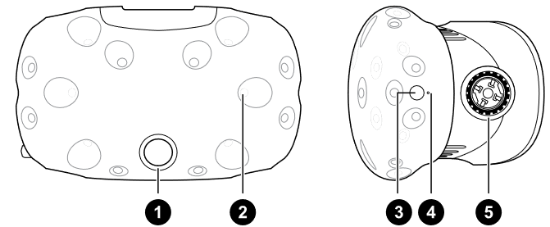

|  |  |  |
| --- | --- | --- |
| 1: Camera lens | 2: Tracking sensor | 3: Headset knop |
| 4: Statuslicht | 5: Lensafstand draaiknop | |

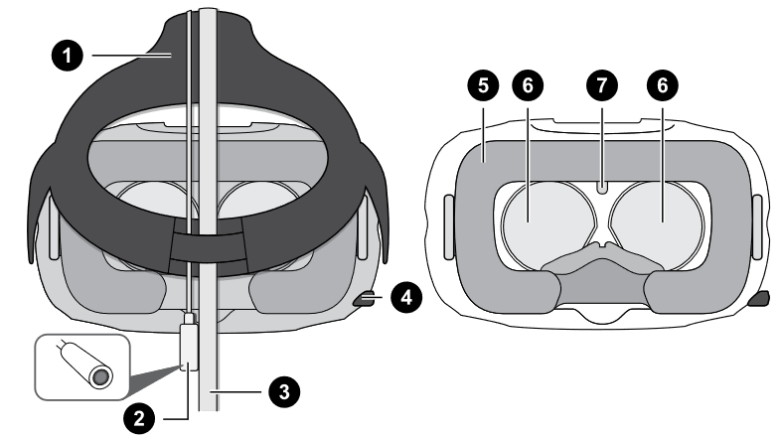

|  |  |  |  |
| --- | --- | --- | --- |
| 1: Strap | 2: Audiokabel | 3: 3-in1 headset kabel | 4: IPD draaiknop (lenzen verder of dichter bij elkaar te zetten) |
| 5: Gezichtskussen | 6: Lenzen | 7: Afstandssensor |

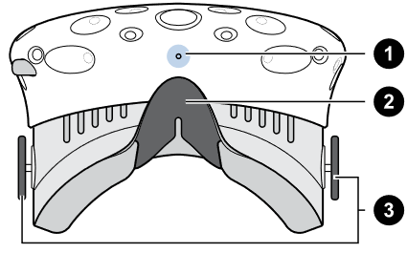

|  |  |  |
| --- | --- | --- |
| 1: Microfoon | 2: Neusstuk | 3: Lensafstand draaiknoppen |

Gebruik headset  
Plaats de headset over je hoofd, zodat de headset ter hoogte van je ogen zit.

Doe de band rond je achterhoofd en pas ze aan (met klittenband) zodat de headset comfortabel, maar strak genoeg vast zit zodat ze niet van je hoofd kan vallen.

Zorg ervoor dat de kabels door de daar voorziene sleuf loopt aan de achterkant van de headset (zie afbeelding), en dat de kabels recht langs je hoofd naar beneden loopt. 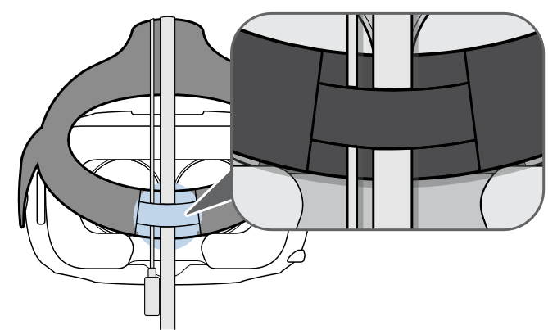

Aanpassen van de lensafstand op de headset  
Als je een bril draagt, kan het nodig zijn dat de lenzen zich verder van je gezicht bevinden. Vergroot alleen de afstand als het echt nodig is, want de kwaliteit van het beeld is het best als de lenzen zich zo dicht mogelijk bij je ogen bevindt.

Trek aan de lensafstand draaiknoppen zodat deze ontgrendeld zijn.

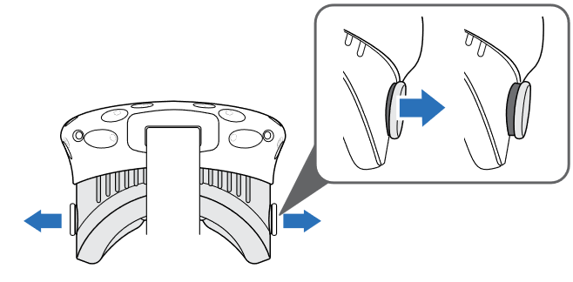

Draai beide lensafstand draaiknoppen om de lens verder of dichter van je gezicht te draaien.

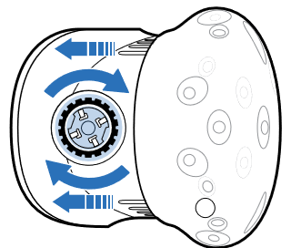

Als je klaar bent met aanpassen, druk je elke knop terug in om ze te vergrendelen.

De IPD draaiknop op de headset  
IPD (interpupillary distance) is de afstand tussen het midden van de pupillen in je ogen. Om deze afstand te veranderen, draai je aan de IPD draaiknop. Terwijl je de IPD aanpast, zal er informatie op de display komen dat de huidige IPD afstand laat zien.

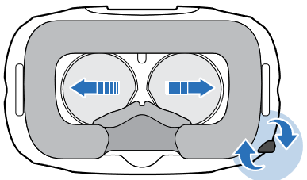

Loskoppelen van de headset kabels  
Indien het nodig is, kunnen de kabels losgekoppeld worden van de headset. (bijvoorbeeld voor het reinigen van de headset)

Duw de compartimentcover open om aan de aansluitingen te kunnen op de headset.

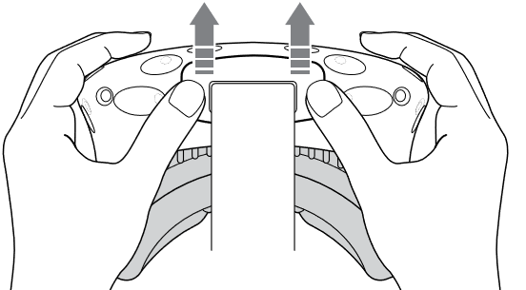

Om te vermijden dat er schade optreedt aan de aansluitingen, ontkoppel je de kabels 1 voor 1 in deze volgorde: power kabel, USB kabel en HDMI kabel.

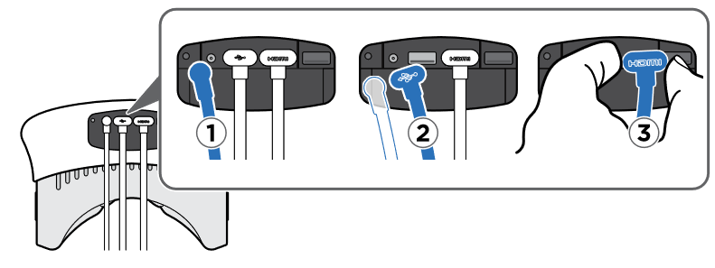

Plaats de compartimentcover terug.

Headset statuslichtje  
De verschillende statuslichtjes van de headset:

* Wit licht als de headset aan staat.
* Langzaam blinkend wit licht als de headset op standby staat.
* Rood als er een fout is (dit kan een fout zijn met de kabels, display of de verbinding met de computer) .

Onderhoud headsetHet reinigingsdoekje dat meegeleverd is bij het pakket kan gebruikt worden om de headset te reinigen. Het doekje kan licht bevochtigd worden gebruikt om de headset en de sensor lenzen te reinigen. Andere vloeistof kan schade toebrengen aan de headset.

Het gezichtskussen wordt best gereinigd nadat het verwijderd wordt van de headset. Dit kan verwijderd worden door aan beide uiteinden van het gezichtskussen te trekken tot het van de headset komt.

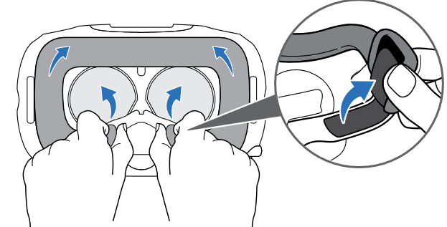

Het gezichtskussen kan gereinigd worden door:

* Gebruik een propere zachte doek licht bevochtigd met koud water.
* Laat het luchtdrogen, niet in de droogkast, strijken of laat het niet liggen in direct zonlicht.
* Het gezichtskussen niet schuren, uitwringen of bleken.
* Laat het gezichtskussen niet liggen in water of dop het niet in het water.

Het gezichtskussen kan vervangen worden door de boog en de loopstrips op het gezichtskussen en de headset.

Reinigen van de headsetlenzen

* Gebruik het reinigingsdoekje dat meegeleverd is bij het pakket om de lenzen te reinigen.
* Bevochtig het doekje met alcohol of lens cleaner.
* Wrijf in een circulaire beweging van het midden naar de uiterste hoeken van de lenzen.
* Zorg ervoor dat je geen krassen maakt of de lenzen niet losmaakt van de headset.

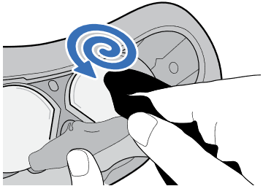

Als je de headset niet gebruikt, bewaar de headset met de lenzen weg van elke vorm van direct zonlicht. Anders is er risico op schade van de display.

Reinigen van de controllers  
Het reinigingsdoekje dat meegeleverd is bij het pakket kan gebruikt worden om de headset te reinigen. Het doekje kan licht bevochtigd worden gebruikt om de headset en de sensor lenzen te reinigen. Andere vloeistof kan schade toebrengen aan de headset.

**Vive controllers**De controllers kunnen gebruikt worden om met objecten in de virtuele wereld te gebruiken. De controllers hebben sensoren die getrackt worden door de base stations.

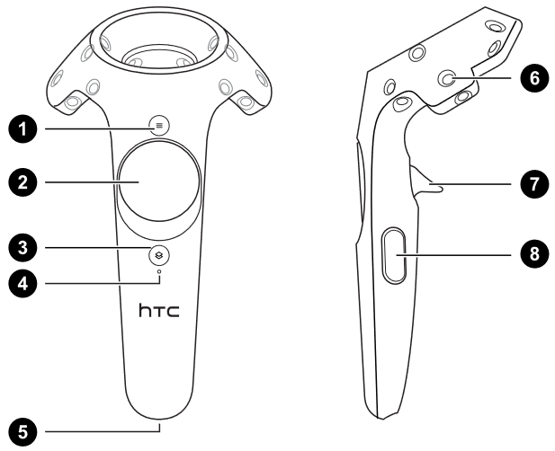

|  |  |  |  |
| --- | --- | --- | --- |
| 1 Menu knop | 2 Trackpad | 3 Systeem knop | 4 Statuslicht |
| 5 USB laad adapter | 6 Tracking sensor | 7 Trigger | 8 Grip knop |

Opladen  
De controllers kunnen herladen worden met de USB laad adapter die wordt meegeleverd in het pakket. Het statuslicht wordt volledig wit wanneer de controller volledig is opgeladen.

Aan- en uitzetten  
Om de controller aan te zetten, druk op de System knop tot je een biepend geluid hoort.  
Om de controller uit te zetten, blijf drukken op de System knop tot je een biepend geluid hoort.

Koppelen met de headset  
Als de controllers voor de eerste keer worden aangezet, worden deze automatisch gekoppeld met de headset. Het statuslicht is blinkend blauw licht wanneer het koppelen bezig is. Het statuslicht wordt een wit licht als de controllers gekoppeld zijn met de headset.

De lanyards  
Als er nog geen lanyards aan de controllers hangen, is het aangeraden om de lanyards toch aan de controllers te hangen, omdat dit ervoor zorgt dat de controllers niet per ongeluk vallen.

Houd de controller vast en doe het koordje van de lanyard in het gatje dat hiervoor voorzien is onderaan in de controller.

Doe de lanyard door het koordje, en trek aan de lanyard om deze knoop vaster te maken.

Doe de lanyard aan je pols en pas het slotje van de lanyard aan om de lanyard aan te trekken, zodat het nog altijd comfortabel rond je pols zit.

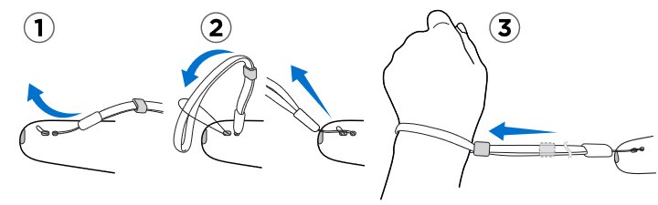

Statuslicht  
De verschillende statuslichtjes van de controllers:

* Wit licht als de controller aan staat.
* Blinkend rood licht als de batterij van de controller moet opgeladen worden.
* Blinkend blauw licht als de controller wordt gekoppeld met de headset.
* Blauw licht als de controller verbonden is met de headset.
* Oranje licht als de controller aan het opladen is.

**Vive base stations**

De base stations tracken de sensoren van de headset, de controllers en de objecten. Zorg ervoor dat de LED lens zichtbaar blijft.

Wanneer de base stations aan staan, kunnen die storing geven op andere infrarode sensoren in de omgeving, zoals een afstandsbediening van een TV.

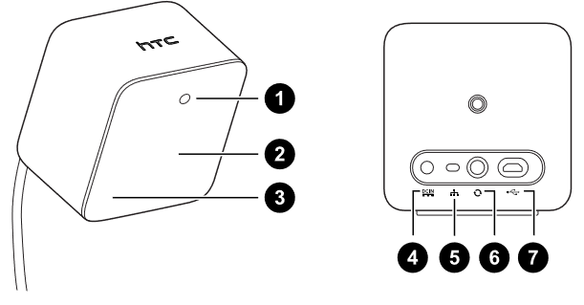

|  |  |  |  |
| --- | --- | --- | --- |
| 1 Statuslicht | 2 LED lens | 3 Kanaal indicator | 4 Power aansluiting |
| 5 Kanaalknop | 6 Sync kabelaansluiting | 7 Micro USB poort | |

Probeer de base stations niet open te breken, omdat je je kan bezeren of het product beschadigen. Als de LED lens een barst heeft of beschadigd is, stop met het gebruiken van deze base stations.

Installeren

De plaatsing van de base stations zal het speelveld beïnvloeden. Voor het installeren van de base stations, moet je bepalen hoe je speelveld eruit zal zien.

Plaats de base stations diagonaal van elkaar in de kamer en boven de lengte van de speler. Het is aanbevolen om de base stations te plaatsen op een hoge plank, tripod of aan een plafond of muur. Vermijd onstabiele tripods of oppervlaktes die gevoelig zijn aan vibraties.

Voor goede tracking, is het aanbevolen dat de maximale afstand tussen 2 base stations 5 meter is.   
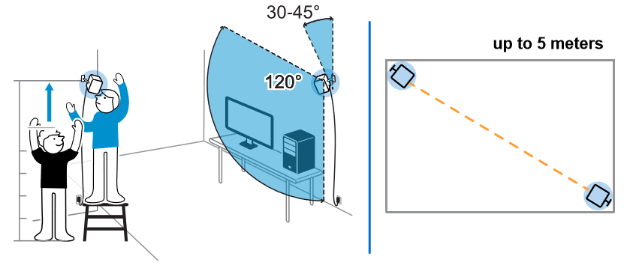

Zorg ervoor dat de base stations met de LED lens naar elkaar staan, naar het speelveld. Elk base station heeft 120° gezichtsveld. Het is aanbevolen dat ze in een neerwaartse hoek staan tussen 30 tot 45°.

Verbind de power kabels met de base stations, en steek ze in het stopcontact om ze aan te zetten. Het statuslicht is een wit licht als ze aan staan.

Verbind de base stations met elkaar en stel het kanaal in.

|  |
| --- |
| Zonder sync kabel: druk op de kanaalknop zodat 1 base station op kanaal “b” staat, en het ander base station op kanaal “c” staat. |
| Met sync kabel: Duw op de kanaalknop 1 base station op kanaal “A” staat, en het ander base station op kanaal “b” staat. |

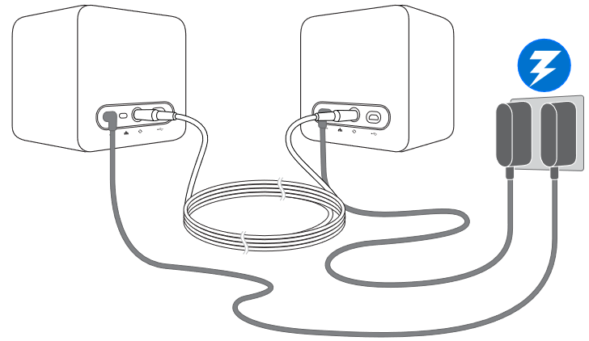

Eens de base stations ingeschakeld zijn, is het aangeraden om de base stations niet meer te verplaatsen. Dit verstoort het tracking proces. Als je het speelveld al hebt ingesteld en je verplaatst de base stations, zal je het speelveld terug moeten instellen.

Statuslicht  
De verschillende statuslichtjes van het base station:

* Wit licht als het base station aan staat.
* Blinkend wit licht als het base station op standby staat.
* Paars licht als de base stations proberen synchroniseren.
* Blinkend paars licht als het synchroniseren niet werkt. Als je de base stations draadloos probeert te connecteren, kan het zijn dat je de sync kabel nodig hebt.

**Setup van de Vive**

Vooraleer je de Vive kan gebruiken, moet je eerst een setup doorlopen, waaronder het instellen van je speelveld.

Speelveld

Het speelveld zet virtuele grenzen van de Vive. De hele virtuele escape room gebeurt in het speelveld.

Voor je het speelveld bevestigd, is het aangeraden om een plaatsvoorziening te hebben van minimum 1,5 x 2 meter en maximum 5 x 5 meters. Vermijd om voorwerpen in deze ruimte te hebben, zoals tafels en stoelen, omdat je hierbij het risico hebt dat de speler hierover kan struikelen.

Om de setup van het speelveld te bevestigen, moet je naar SteamVR app op de computer, klik op.

Selecteer **Run Room Setup** > **Room-scale**

Volg de instructies op het scherm om de setup af te werken.

Als het setup proces afgerond is, is de Vive klaar om gebruikt te worden.

**Troubleshooting en FAQ**

Statuslicht op headset is rood?  
Als het statuslicht op de headset rood is, kan je volgende methoden proberen:

* Ontkoppel de headset kabels en sluit ze opnieuw aan.
* Zorg dat alle kabels goed insteken.

“Headset not found” oplossen?

* Ontkoppel de headset kabels en sluit ze na een paar minuten opnieuw aan.
* Herstart de computer.
* Als je dezelfde fout krijgt, probeer de stappen opnieuw, of probeer de USB kabel in een ander USB-poort van de computer.

Controller of headset zijn niet getrackt?

* Zorg ervoor dat de hardware zich in het speelveld bevind. Je kan de hardware aan en uit zetten om de tracking terug te activeren.
* Als er een probleem is met de headset, probeer de HDMI kabel eens te ontkoppelen en terug in te steken.
* Als de fout aanhoudt, herstart dan de computer.

Hoe speelveld resetten?

* Open op de computer de SteamVR app.
* Klik op  en selecteer **Run Room Setup**.
* Volg de instructies om de setup te voltooien.

Heb ik de sync kabel nodig?  
Normaal gezien heb je de sync kabel niet nodig. Als de base stations worden gehinderd, kan het wel nodig zijn om de sync kabel te gebruiken.

**Computer backpack**

**Compact Desktop VR backpack**

De Omen X van HP Compact Desktop VR Backpack is een nieuwe gaming PC dat in een soort van rugzak kan worden gedragen, waardoor je tijdens een virtual reality ervaring niet wordt gestoord door kabels. De batterijen kunnen worden gewisseld zonder de computer uit te schakelen. En is dus ideaal voor een VR headset. Dit alles weegt ongeveer 4,5 kg, en de ventilatie is zo ontworpen zodat zowel de PC als de speler koel blijven.

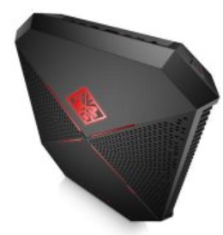 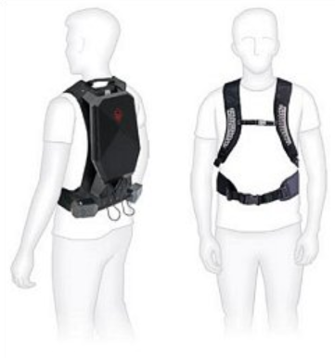

**Setup van de VR PC pack**

Sluit de power adapter aan in de docking station en in het stopcontact.

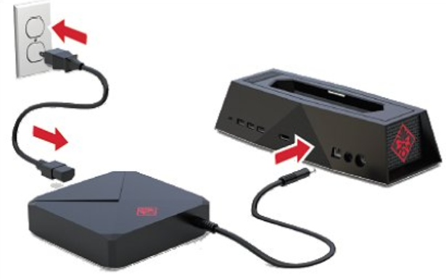

Plaats de PC in de docking station door de PC in de docking station te duwen tot het op zijn plaats klikt.

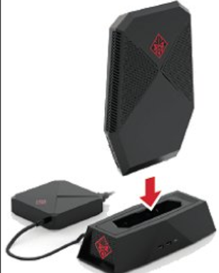

De docking station heeft een statuslicht:

|  |
| --- |
| Wit licht: de PC zit in de docking station en de interne batterij van de PC is opgeladen. |
| Amber licht: De PC zit in de docking station en de interne batterij van de PC wordt opgeladen. |
| Geen licht: De PC zit niet in de docking station of de docking station krijgt geen stroom. |

Laad de interne batterij van de PC volledig op alvorens de PC voor de eerste keer te gebruiken.

Druk op de Power knop om de computer aan te zetten.

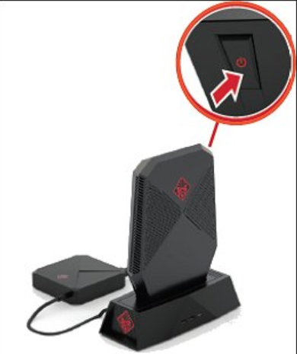

De PC power knop heeft een statuslicht: Wanneer de PC aan staat, is het een rood licht,

|  |
| --- |
| Rood licht: de PC staat aan. |
| Rood blinkend licht: de PC staat op standby. |
| Geen licht: De PC staat uit. |

Om de PC uit de docking station te halen, duw op de Eject knip en haal de PC uit de docking station.

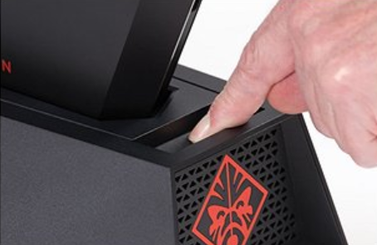

**Opladen van externe batterijen**

Je kan 2 batterijen aansluiten op de PC. Het pakket voorziet 4 batterijen en een batterijlader, zodat er 2 batterijen kunnen laden, terwijl de andere 2 kunnen opgeladen worden.

Om de batterijen op te laden, sluit de externe batterijlader aan het docking station. Sluit dan de batterijen aan op de lader.

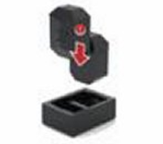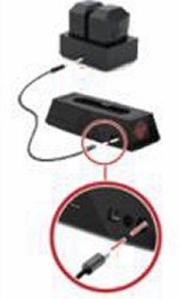

Als de batterijen aan het opladen zijn, kan je aan de hand van de LED lichten op de lader kijken hoeveel de batterijen opgeladen zijn.

|  |  |
| --- | --- |
| 4 LED lichten aan | De batterij is meer dan 95 % opgeladen. |
| 3 LED lichten aan | De batterij is meer dan 75 % opgeladen. |
| 2 LED lichten aan | De batterij is meer dan 50 % opgeladen. |
| 1 LED licht aan | De batterij is meer dan 25 % opgeladen. |

**De VR PC pack in de rugzak**

Plaats de PC in de rugzak.

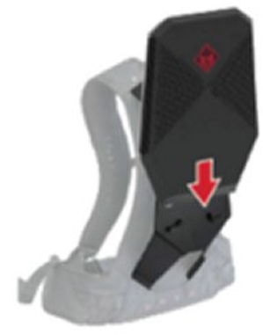

Vergrendel de release latch.

Sluit de batterijhouder aan op de PC, en sluit dan de externe batterij aan.

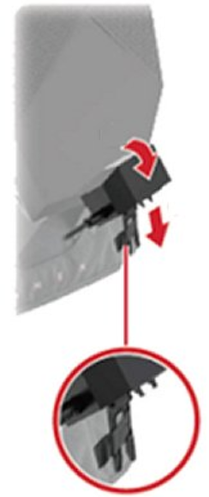 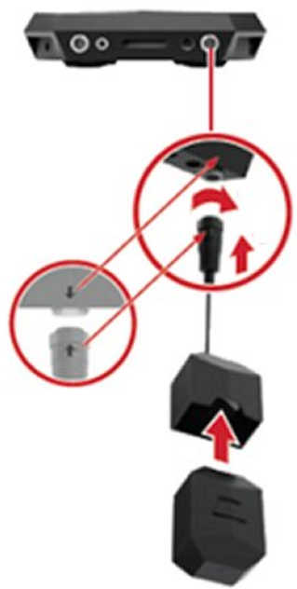

Sluit de VR headset aan. De headset is verbonden met de PC aan de headset.

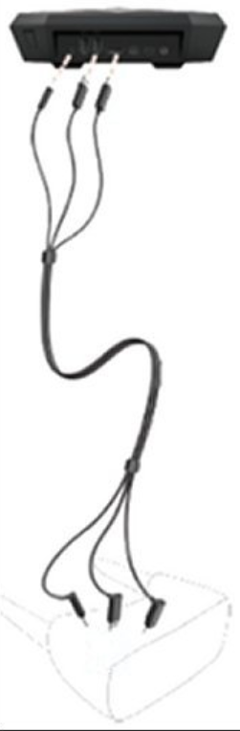

Zet de PC aan.

Doe de rugzak aan.

Trek de rugzak aan om deze op zijn plaats te houden.

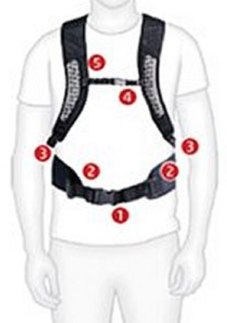

**Wisselen van de batterijen**

Het pakket voorziet 4 batterijen en een batterijlader, zodat 2 batterijen kunnen opgeladen worden terwijl je de andere kunt gebruiken om de PC van stroom te voorzien. De batterijen kunnen gewisseld worden zonder de PC uit te schakelen. Een kleine interne batterij kan de computer tijdelijk van stroom voorzien terwijl de externe batterijen worden gewisseld.

Het batterijlevel checken kan door op de laadknop van de batterij te drukken. Als slechts 1 LED licht brandt, zouden de batterijen moeten gewisseld en herladen worden.

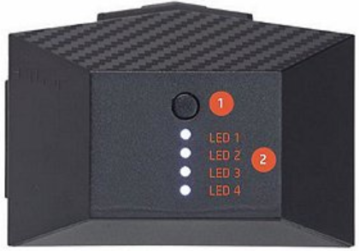1 = Batterijlaadknop, 2 = 4 witte LED lichten

Om de batterijen te wisselen:

* Duw op de release latch op de batterijhouder

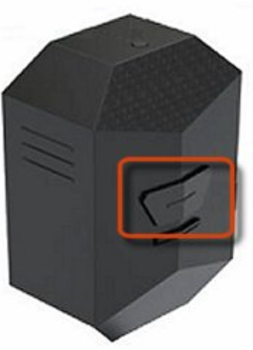

* Haal de batterij eruit.
* Steek de opgeladen batterij in de batterijhouder.

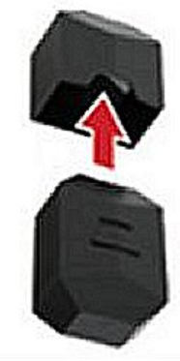

**Docking en undocking van de PC**

Je kan de docking station gebruiken als de PC niet in de rugzak zit. De docking station voorziet extra poorten, zodat er een monitor, keyboard en muis kan worden aangesloten.

Om de PC in en uit de docking station volg de volgende stappen:

* Haal de PC uit de rugzak en ontkoppel alle externe apparaten, zoals de headset.
* Zorg dat de pin van de PC en de dockingaansluiting gelijk zijn als je de PC op de docking station aansluit.
* Indien nodig, sluit externe apparaten aan, zoals een computer muis en keyboard aan de docking station.
* Om PC uit de docking station te halen, dus op de Eject knop en haal de PC uit de docking station.

